Objevuj a poznávej -5. třída
Učivo: DOBA POBĚLOHORSKÁ – ŽIVOT V TÉTO DOBĚ
Učebnice vlastivědy 5. str. 10 – 11– přečíst a zapsat tyto zápisky do sešitu Toulky českou minulostí s datem 11.1.2021:
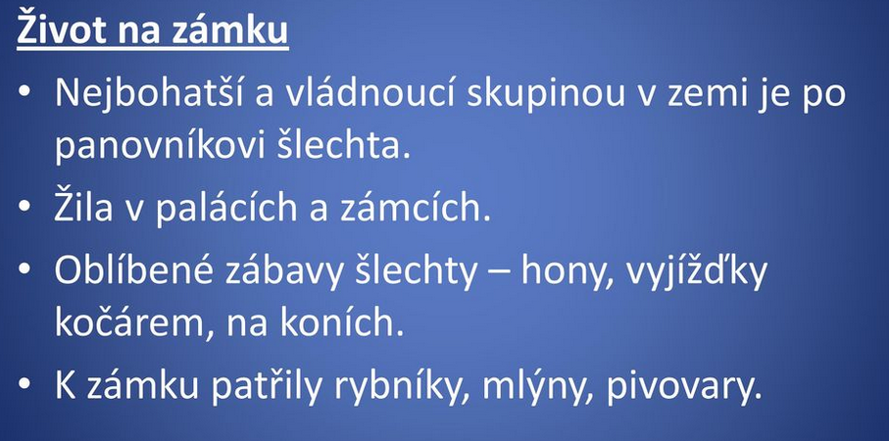
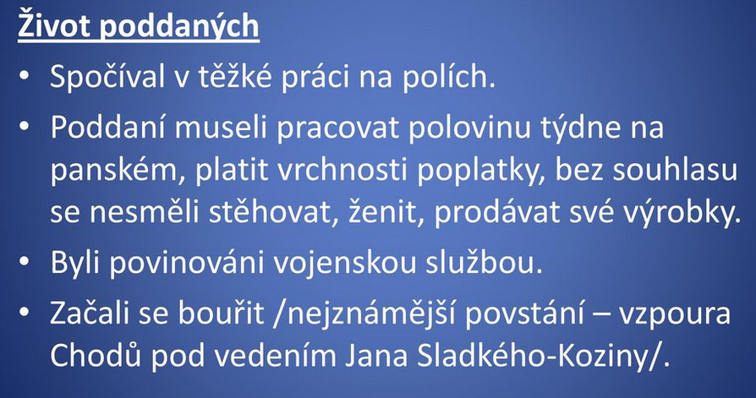
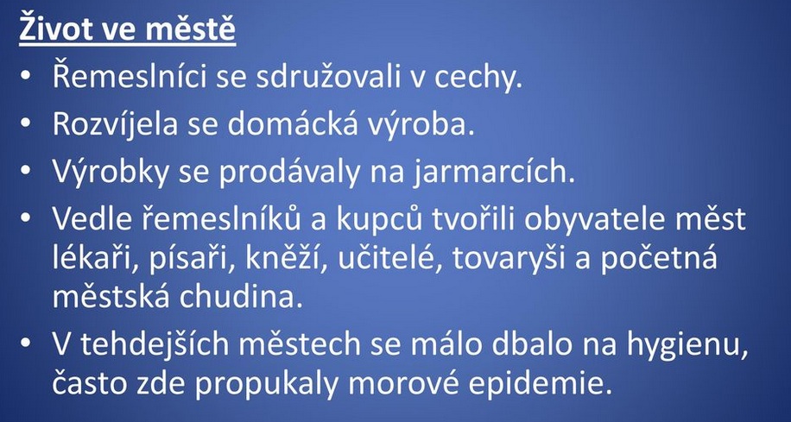
Na druhé straně máš jednoduchý pracovní list VYPLŇ((((-:
POZOR – JE TO NA ZNÁMKU(-:
Jméno:………………………………………
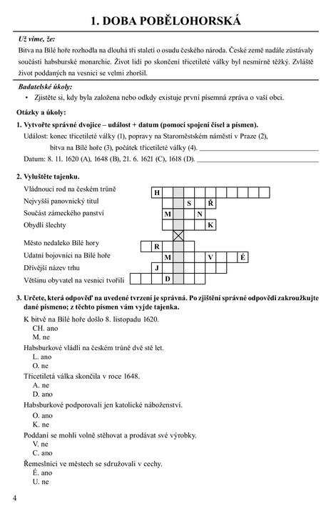
Objevuj a poznávej -5. třída
Učivo: DOBA POBĚLOHORSKÁ – ŽIVOTV BAROKNÍ DOBĚ
Učebnice vlastivědy 5. str. 12 – 13– přečíst a zapsat tyto zápisky do sešitu (fotky vystřihni a nalep) Toulky českou minulostí s datem 12.1.2021:
Baroko
Doba baroka v českých zemích sahá od počátku 17. stol. do poloviny 18. stol.
Umělecký sloh, který k nám přišel z Itálie a nahradil renezanční sloh.
V architektuře hlavně církevní stavby: kaple, kostely, chrámy a kláštery.
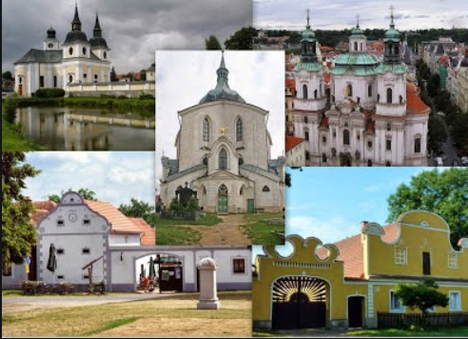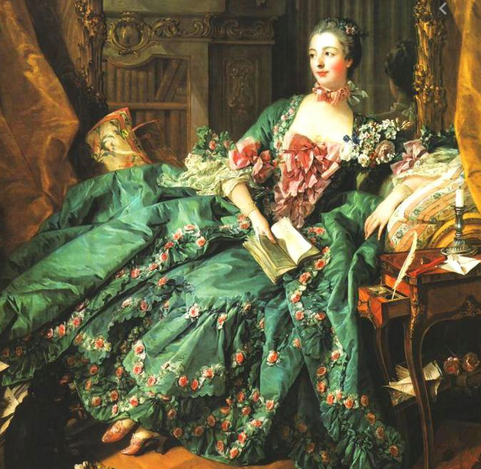
Stavby byly zdobeny sochami a malířskými díly. Zdobený vchod-portál.
Na náměstí morové sloupy a sochy svatých.
V malířství - fresky (malba do vlhké omítky) s náboženskou tématikou.
V sochařství – andělíčci, sochy svatých.
V hudbě – varhanní skladby, na zámcích vznikaly první opery.
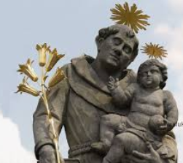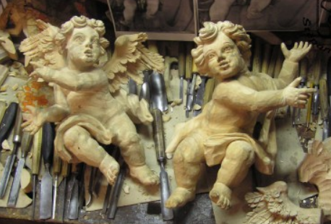
Na druhé straně máš jednoduchý pracovní list VYPLŇ((((-:
POZOR – JE TO NA ZNÁMKU(-:

Jméno:………………………………………..
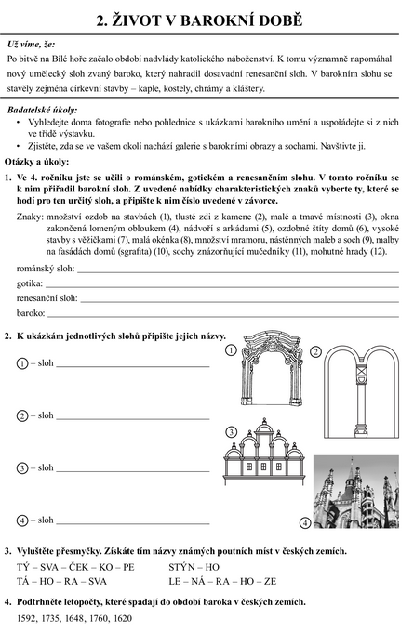
Objevuj a poznávej -5. třída
Učivo: Ve školních lavicích
Učebnice vlastivědy 5. str. 12 – 13– přečíst a zapsat tyto zápisky do sešitu (fotky vystřihni a nalep) Toulky českou minulostí s datem 12.1.2021:
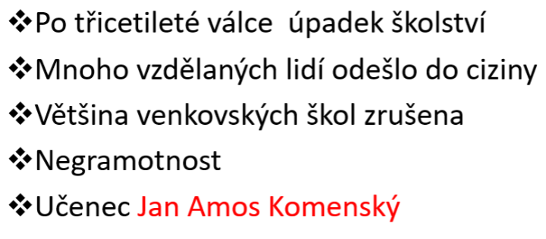
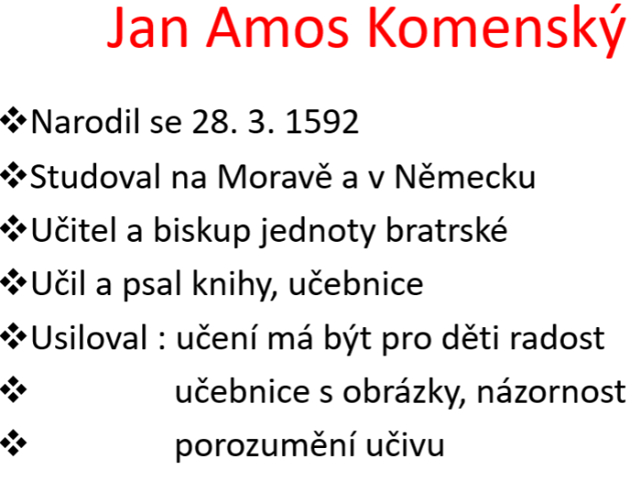
Známé dílo J.A.Komenského: Orbis pictus (Svět v obrazech), Informatikum školy mateřské
DRUHY ŠKOL
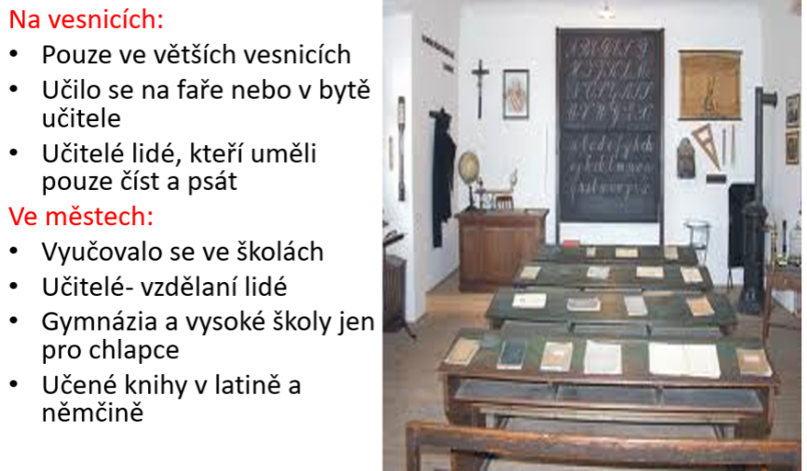
Na druhé straně máš jednoduchý pracovní list VYPLŇ((((-:
POZOR – JE TO NA ZNÁMKU(-:
Jméno:………………………………………………………..
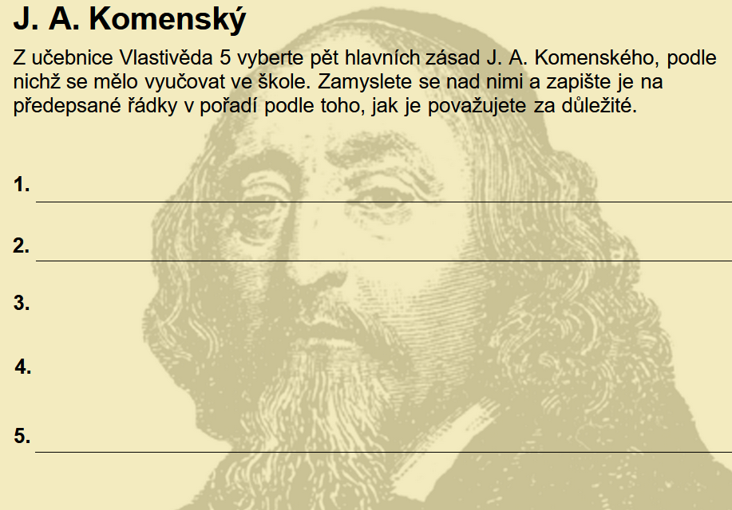

_______________________________________________________________________

_______________________________________________________________________

DOPLŇOVAČKA – VYBER SPRÁVNÁ SLOVA Z NÁPOVĚDY (Když nevíš, jukni do učebnice..)




